**COLEGIO PSICOPEDAGÓGICO EL ARTE DE SABER**

**ACTIVIDAD DE MATEMÁTICAS GRADO CUARTO.**



1. Por favor lee la guía completa antes de empezar a resolverla.

Observa el Video de YouTube para afianzar los temas a trabajar:

Videos: Mínimo común múltiplo.

<https://www.youtube.com/watch?v=a42hGuWWYK8>

1. Observa la guía de trabajo virtual que está en formato de documento Word la cual debe ser **copiada y resuelta en el cuaderno** (por protección al medio ambiente **NO** hay que imprimir), debes enviar las evidencias de la actividad por la plataforma Nota escolar a más tardar el jueves 13 de agosto. (Por favor enviar las actividades completas y una sola vez) Gracias.

Debes realizar tus actividades con orden, aseo, buena presentación, coloreado, ortografía y desarrollar los procesos matemáticos completos.

Debes ser responsable en la entrega de las actividades con calidad y en las fechas asignadas.



|  |  |  |  |
| --- | --- | --- | --- |
| **COLEGIO PSICOPEDAGÓGICO EL ARTE DEL SABER** | | | |
| **ASIGNATURA: MATEMÁTICAS** | **GRADO:**  **CUARTO** | **PERIODO: III**  **SEMANA 27** | **FECHA:**  **AGOSTO 10 / AGOSTO 14** |

Objetivo: •Usar diferentes métodos para hallar el m.c.m. entre dos o más números.

**GUÍA DE TRABAJO VIRTUAL (Copiar en el cuaderno)**

**Actividad de afianzamiento**

Método abreviado para el cálculo del m.c.m.

Nos piden calcular el m.c.m.(4;8;10)

→ Observa atentamente el desarrollo de la operación: (realiza las divisiones)

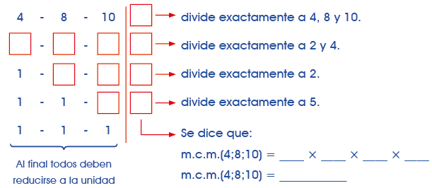

2. Halla el m.c.m. usando el método abreviado:

a) 8, 12, 16 b) 12, 28, 32 c) 6, 12, 18, 24

d) 16, 24, 36 e) 5, 8, 12, 16 f) 14, 21

HOMEWORK

1. Resuelve la página 69; para hacer el punto 4, debes hallar los primeros 20 múltiplos de 14 y de 21 y de la página 71 resuelve el punto 5.
2. Recuerda tener listas tus diapositivas para la exposición. (Se realizará sorteo)